Arbeitsbereich:  Arbeitsplatz/Tätigkeiten: |  |  | Betriebsanweisung  gem. § 14 GefStoffV
Gefahrstoffbezeichnung
Hochentzündliche Flüssiggase z.B. Propan, Propen
Gefahren für Mensch und Umwelt
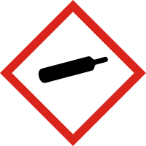 | - Extrem entzündbares Gas.  - Enthält Gas unter Druck; kann bei Erwärmung explodieren.  - Gas/Dämpfe sind schwerer als Luft. Sie können sich in geschlossenen Räumen ansammeln, insbesondere am Fußboden oder in tiefergelegenen Bereichen.  - Kann mit Luft ein explosionsfähiges Gemisch bilden.  - Kann mit brandfördernden Stoffen heftig reagieren. |  |  |  |  |  |  | 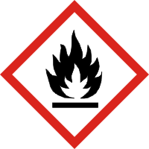
Schutzmaßnahmen und Verhaltensregeln
 | - Von Hitze, Funken, offener Flamme, heißen Oberflächen fernhalten. Nicht rauchen.  - Eintritt von Feuchte in Anlagen vermeiden.  - Schutzbrille mit Seitenschutz und Kälteschutzhandschuhe tragen.  - Nicht in die Kanalisation, Keller, Arbeitsgruben und ähnliche Plätze, an denen die Ansammlung  des Gases gefährlich werden könnte, ausströmen lassen.  - Auf absolute Dichtheit der Behältnisse und aller Anschlussteile achten.  - Druckgasflaschen gegen Umfallen sichern.  - Gasflaschen vor mechanischer Beschädigung schützen; nicht ziehen, nicht rollen, nicht schieben, nicht fallenlassen.  - Für den Transport von Gasflaschen einen Flaschenwagen / Handwagen benutzen.  - Behälter bei weniger als 50°C an einem gut gelüfteten Ort lagern |  |  |  |  |  | 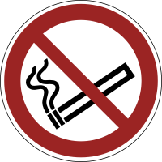
Verhalten im Gefahrenfall |  |  |  |  |  | Notruf: 112
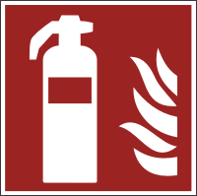 | - Unbeabsichtigte Freisetzung: Selbstschutzbeachten. Unter Nutzung von Schutzausrüstung. Versuchen den Gasaustritt zu stoppen. Gebiet räumen. Das Risiko explosionsfähiger Atmosphäre ist zu berücksichtigen. Zündquellen beseitigen. Für ausreichende Lüftung sorgen. Eindringen in Kanalisation, Keller, Arbeitsgruben oder andere Orte, an denen die Ansammlung gefährlich sein könnte, verhindern.  - Löschmittel: Löschmaßnahmen auf die Umgebung abstimmen. Wassersprühstrahl oder Wassernebel. Trockenes Pulver.  - Brandbekämpfung: Nur Entstehungsbrände selbst löschen (Selbstschutz beachten). Gefährdete Druckbehälter mit Wassersprühstrahl aus geschützter Position kühlen.  Wenn möglich, Gasaustritt stoppen. Raum sofort verlassen, wenn Brandbekämpfung nicht möglich ist. Nachbarbereiche warnen und Feuerwehr rufen.
Erste Hilfe |  |  |  |  |  | Notruf: 112
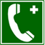 | - Nach Augenkontakt: Einige Minuten lang behutsam mit Wasser spülen. Vorhandene Kontaktlinsen nach Möglichkeit entfernen. Ärztlichen Rat einholen.  - Nach Hautkontakt: Bei Kaltverbrennungen mindestens 15 Minuten mit Wasser spülen. Steril abdecken. Arzt  - Hinzuziehen.  - Nach Einatmen: Das Opfer ist unter Benutzung eines umluftunabhängigen Atemgerätes an die frische Luft zu  - bringen. Warm und ruhig halten. Arzt hinzuziehen. Bei Atemstillstand künstliche Beatmung.  - Nach Verschlucken: Verschlucken wird nicht als möglicher Weg der Exposition angesehen.  - Bei allen Erste-Hilfe-Maßnahmen Selbstschutz beachten.  - Bei leichten Verletzungen in den Meldeblock eintragen und zentral archivieren.  - Bei schweren Verletzungen Unfallanzeige ausfüllen.  - Unfall an der Hauptpforte melden, Tel: 44 444.  Ersthelfer hinzuziehen, Vorgesetzten informieren, Arzt aufsuchen.  ERSTHELFER: Name: ............................. Raum: ........................  Tel.: ...............................  UNFALLARZT: Elisabethenstift, Landgraf-Georg-Str. 100,  Tel. Durchwahl: (0) 403-2001, Giftnotruf: (0) 06131-19240
Sachgerechte Entsorgung
- Abfälle in verschließbaren gekennzeichneten Gefäßen sammeln und mit dem Entsorgungszentrum der TU Kontakt aufnehmen, Tel.: 24700.

Datum: |  |  |  |  | Unterschrift:

